Centro Educativo Jean Piaget

El cigarro te mata, lo sabes y ¿lo haces?

Naomi Chávez Ríos

TMI

6º preparatoria

10.mayo.19

**Índice:**

**1. Introducción --------------------------------------------------------------------p. 1 - 2**

**1.1 Pregunta de investigación ---------------------------p. 1**

**1.2 Objetivos ------------------------------------------------p. 1**

**1.3 Justificación --------------------------------------------p. 2**

**2. Marco Teórico------------------------------------------------------------------p. 3 - 9**

**2.1 ¿Qué es fumar?----------------------------------------p. 3 - 4**

**2.2 Fumadores pasivos -----------------------------------p. 4 - 5**

**2.3 ¿Qué contiene el cigarro?---------------------------p. 5 - 7**

**2.4 Repercusiones en la salud --------------------------p. 8 - 9**

**3. Método---------------------------------------------------------------------------p. 10**

**4. Resultados----------------------------------------------------------------------p. 11 - 14**

**5. Discusión-----------------------------------------------------------------------p. 14 - 15**

**6. Conclusión ---------------------------------------------------------------------p. 16**

**7. Bibliografía --------------------------------------------------------------------p. 17**

**1. Introducción**

***Adriana***

*D:20190512140333-05'00'12/05/2019 01:03:33 p. m.*

--------------------------------------------

¡Faltó el bello resumen!

**1.1 Pregunta de investigación**

• ¿Por qué las personas siguen fumando cuando se sabe que el cigarro mata?

• ¿Cuáles son las principales razones por las que las personas comienzan a fumar?

**1.2 Objetivos**

• **Objetivo General:**

Estudiar por qué las personas comienzan y continúan fumando aún cuando se tiene un amplio conocimiento de los severos daños que ocasiona hacerlo.

• **Objetivos Específicos:**

✓ Investigar las principales razones por las que la gente comienza a fumar.

✓ Explorar la opinión de las personas que fuman acerca de por qué siguen fumando cuando todos conocemos las consecuencias del tabaco.

✓ Tipificar la justificación por la que siguen consumiendo tabaco algunos fumadores.

**1.3 Justificación**

***Adriana***

*D:20190512140400-05'00'12/05/2019 01:04:00 p. m.*

-------------------------------------------- Este acento no va

***Adriana***

*D:20190512140432-05'00'12/05/2019 01:04:32 p. m.*

--------------------------------------------

Qué bonita y agradable introducción al trabajo! :)

Las consecuencias del cigarro se enseñan desde pequeños a las generaciones actuales. Ni si quiera los adultos de ésta época tienen excusa debido a que es información que está al alcance de quien sea. Todos sabemos qué provoca cáncer, problemas respiratorios e inclusive la muerte. Esto quiere decir que todas las personas que fuman saben lo que les espera y de todos modos lo siguen haciendo.

La importancia de este trabajo es ofrecer una mirada a qué es lo que piensan las personas que fuman y por qué lo siguen haciendo. Fumar es dañarte a ti mismo y encaminarte a una gran enfermedad, llevándote cada vez un paso más cerca de la muerte. Los fumadores saben y sienten (porque comienzan a toser y sentirse mal sabiendo que la razón es el tabaco) que no es bueno para su salud pero lo continúan haciendo.

Es fundamental investigar las principales razones por las que las personas se relacionan con el tabaco. Así como se nos ha enseñado desde muy pequeños los daños que causa el

cigarro, también se nos ha dicho que una de las razones por las que la gente empieza a fumar es la presión social (tratar de encajar en un grupo). Es de gran relevancia tratar de comprobar esto y encontrar otras razones para, eventualmente, crear conciencia.

Una de las razones con las que crearemos dicha conciencia será explicando cuáles son los daños más comunes que causa el cigarro, ya que todos sabemos qué hace mal pero no qué tan peligroso es.

Esto quiere decir que aunque se conoce que el tabaco causa daños terribles, no todos conocen con exactitud cuáles o cómo es que nos afecta. La falta de conocimiento influye mucho en las decisiones que la gente toma.

**2. Marco Teórico**

***Adriana***

*D:20190512140447-05'00'12/05/2019 01:04:47 p. m.*

-------------------------------------------- Falta la referencia de esta cita textual

***Adriana***

*D:20190512141839-05'00'12/05/2019 01:18:39 p. m.*

-------------------------------------------- Fuente

**2.1 ¿Qué es fumar?**

En el diccionario del Instituto Nacional de Cáncer se define al cigarro como:

“Producto del tabaco en forma de tubo que se fabrica con hojas de tabaco curadas, firmemente enrolladas en una envoltura de hoja de tabaco o una envoltura que contiene tabaco. También puede tener otros ingredientes, como sustancias para añadirle diferentes sabores. Un cigarro se enciende en un extremo y se fuma pero, por lo general, no se inhala hacia los pulmones. Los cigarros contienen nicotina y muchos productos químicos que causan cáncer y que son perjudiciales tanto para los fumadores como para quienes no fuman. Fumar cigarros puede producir adicción a

la nicotina y causar cáncer de boca, laringe, esófago, pulmón y páncreas. Fumar muchos cigarros también puede aumentar el riesgo de cardiopatías y enfermedades pulmonares, como el enfisema y la bronquitis crónica.”

Desde su definición, aún sin saber exactamente qué significa cada una de las enfermedades mencionadas, podemos entender que lo único que nos va a brindar el tabaco será severos problemas de salud. No se puede obtener nada positivo de ingerir sustancias químicas como la nicotina, una droga tóxica que puede producir euforia y la disminución del apetito desde su consumo en cantidades bajas y, grandes intoxicaciones en altas cantidades de consumo.

Fumar es un vicio, y un vicio es el hábito de hacer algo “malo” que perjudique desde el punto de vista moral. Pero, ¿por qué tener un vicio en vez de un hábito? La deferencia es que uno daña tu salud y/o integridad y el otro puede no causar ninguna consecuencia, tanto mala como buena, o simplemente provocar un placer.

Según los datos y cifras de la Organización Mundial de la Salud (2018), el tabaco…

***Adriana***

*D:20190512141857-05'00'12/05/2019 01:18:57 p. m.*

-------------------------------------------- Fuente

o Mata a la mitad de sus consumidores

o Cada año mata a 7 millones de personas

o 6 de los 7 millones son fumadores

o Y alrededor de 890,000 son fumadores pasivos

o El 80% de loa fumadores viven en países de ingresos bajos o medios

De acuerdo con estos datos, nos podemos dar cuenta de que el tabaco amenaza a toda la población. Los fumadores perjudican su salud pero también la de las personas que los rodean. A estas personas se les llama fumadores pasivos.

**2.2 Fumadores pasivos**

Estos fumadores inhalan la combustión del cigarro, lo cual no es menos nociva que fumar el cigarro per se. Existen dos tipos de humo: primario y secundario. El humo primario es el que va a inhalar el fumador y el secundario, el fumador pasivo.

El humo de la combustión del tabaco contamina el aire con alrededor de 4,000 sustancias diferentes, de las cuales 250 son nocivas y 50 causan cáncer. Es importante tener en mente que el humo secundario supone casi el 85% del humo de una habitación. (Centro Médico ABC, 2016)

Un fumador pasivo que se encuentra en constante contacto con el humo del cigarro en restaurantes, oficinas, casas, etc. se convierte en un fumador leve y se exponen a los mismos riesgos de un fumador activo.

Al día, un fumador activo inhala alrededor de 35 a 40 cigarrillos mientras que un fumador activo inhala lo equivalente a 1 a 10 cigarrillos.

***Adriana***

*D:20190512141912-05'00'12/05/2019 01:19:12 p. m.*

-------------------------------------------- FUENTE?! D:

***Adriana***

*D:20190512141923-05'00'12/05/2019 01:19:23 p. m.*

-------------------------------------------- Excelente!

La diferencia entre los cigarros que fuma un fumador pasivo-leve y uno activo es marcada, pero eso no quita los riesgos en los que se pueden ver involucrado.

**2.3 ¿Qué contiene el cigarro?**

**Figura 1. Sustancias en un cigarro**

**Fuente: Instituto Nacional de Cáncer**

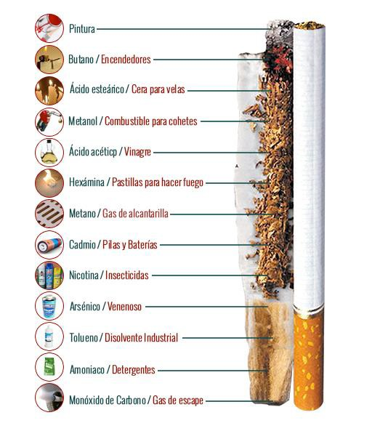

En la **figura 1** de la página anterior podemos apreciar algunos de los químicos que contiene un cigarro, (donde primero se menciona la sustancia y junto en dónde se puede encontrar). Esto ayuda a darnos una idea de los químicos que se ingiere al fumar un cigarro. Po ejemplo, la *hexámina* es una sustancia que también la podemos encontrar en pastillas para hacer fuego entonces, ¿qué tan fuerte y nociva puede ser una sustancia que se usa para poder prender fuego? Y esta es solo una de 4,000 sustancias que contiene el cigarro.

***Adriana***

*D:20190512141944-05'00'12/05/2019 01:19:44 p. m.*

--------------------------------------------

¿Descripción de una figura? EXCELENTE!

***Adriana***

*D:20190512142130-05'00'12/05/2019 01:21:30 p. m.*

--------------------------------------------

Entiendo el argumento, pero creo que es peligroso.

Es como el clásico argumento de que la Sal debería ser nociva porque incluye Sodio, que también se utiliza en otras sustancias que sería letal ingerir.

¡La química es misteriosa y hermosa!

Las sustancias que se pueden encontrar en el cigarro que provocan cáncer; son marcadas con un asterisco (*). (Marí, 2010)

o Amoniaco

o Monóxido de carbono

o Nicotina

o Óxido nitroso

o Cianuro de hidrógeno

o Mercurio

o Alquitrán*

o Trazas de metales tóxicos (níquel, plomo, cadmio*, cromo*, arsénico* y selenio)

o Nitrosaminas específicas del tabaco (TSNAs): N-nitrosonornicotina*, nitrosamin-cetona (NNK)*, N-nitrosoanatabina* y N-nitrosoanabasina*.

o Aminas aromáticas: 1-aminonaftaleno, 2-aminonaftaleno, 3-aminobifenil y 4- aminobifenil

o Benzopirenos

o Carbonilos volátiles (formaldehído*, acetaldehído*, acetona, acroleína, propionaldehído, crotonaldehído, metil-etil-cetona y butiralehído)

***Adriana***

*D:20190512142158-05'00'12/05/2019 01:21:58 p. m.*

-------------------------------------------- qué

***Adriana***

*D:20190512142249-05'00'12/05/2019 01:22:49 p. m.*

-------------------------------------------- son tóxicas*

o 10 semi-volátiles: piridina y quinolina

o 11 componentes fenólicos: hidroquinona, resorcinol, catecol, fenol, m+p-cresol, y o-cresol

o 13 volátiles: 1,3-butadieno*, isopreno, acrilonitrilo*, benceno*, tolueno* y estireno.

No necesitamos ser químicos para poder razonar esta información. El amoniaco, monóxido de carbono, óxido nistroso, nitrosamina, carbonilos volátiles, y todas las sutancias “volátiles” que se mencionan anteriormente son tóxicas y muchas de ellas pueden provocar la muerte si se consume en altas cantidades, (y para sustancias toxicas “grandes cantidades se refiere a menos la mitad de un vaso).

Una sustancia que es muy importante mencionar es la nicotina ya que es la que crea la adicción al cigarro y, en algunos casos, el efecto es tan fuerte que inclusive cuando el sujeto sabe que está atentando contra su vida no puede dejar de consumir el cigarro.

La idea de presentar está lista no es estudiar cada uno de los químicos sino analizar que es todo lo que se consume en un solo cigarro. Se incluye también miles de otras sustancias que sabemos o suponemos que con toxicas (como lo son el mercurio, metales, nicotina y todas aquellas sustancias que se les etiqueta como volátiles). En otras palabras, nada de esto está dentro de nuestra dieta cotidiana y mucho menos es algo que escuches al doctor

recomendar para sentirte mejor o arreglar tu salud.

**2.4 Repercusiones en la salud**

Según el Instituto Nacional de Cáncer:

“Fumar daña casi cada órgano del cuerpo disminuyendo la salud de la persona de una manera acelerada. Es por esto que el cigarro es la principal causa de muerte prematura en este país. A cerca de estas muertes prematuras, el 36% es por cáncer, el 39% por enfermedades cardiacas y el 24% por enfermedades pulmonares. Como ya hemos dicho anteriormente, fumar causa un montón de enfermedades en donde las principales son cáncer y enfermedades cardiacas como:

o **Cáncer de:**

▪ Pulmón

▪ Esófago

▪ Laringe

▪ Boca

▪ Garganta

▪ Riñón

▪ Vejiga

▪ Hígado

▪ Páncreas

▪ Estómago

▪ Cérvix

▪ Colon

▪ Recto

▪ Leucemia

o **Enfermedades en el corazón:**

▪ Apoplejía

***Adriana***

*D:20190512142323-05'00'12/05/2019 01:23:23 p. m.*

-------------------------------------------- (año)

▪ Aneurisma de la aorta

(hinchazón)

▪ EPOC

▪ Bronquitis crónica

▪ Diabetes

▪ Osteoporosis

▪ Artritis reumatoide

▪ Degeneración macular

▪ Catarata

o **Otras enfermedades:**

▪ Asma

▪ Neumonía”

▪ Tuberculosis

***Adriana***

*D:20190512142338-05'00'12/05/2019 01:23:38 p. m.*

--------------------------------------------

¿Fuente?

Fumar dificulta que la mujer quede embarazada. Una mujer que fuma embarazada tiene un riesgo mayor de aborto, de tener un embarazo ectópico, es decir que el bebé nazca prematuramente y con un peso anormalmente bajo al nacer. La mujer que fuma durante el embarazo o después de este aumenta el riesgo de que su bebé muera por síndrome de muerte súbita del lactante. Por su parte los hombres que fuman tienen un riesgo mayor de disfunción eréctil.

Las repercusiones en mujeres y hombres pueden llegar a ser diferentes debido al contexto biológico, pero esto no quita que las consecuencias son severas para ambos sexos y, como lo mencionamos anteriormente, también para terceros que están en contacto con el humo del cigarro del fumador activo. (American Cancer Society, 2015)

**3. Método**

***Adriana***

*D:20190512142435-05'00'12/05/2019 01:24:35 p. m.*

--------------------------------------------

¿Cuántos participantes tuviste?

Al momento de la entrega de este trabajo ya habías realizado el procedimiento, por lo que es deseable que se hubiese actualizado el método para reflejar lo que se hizo tal cual se hizo!

Para la investigación, se realizó una encuesta en dónde se preguntó:

→ ¿Actualmente fuma? (tabaco)

→ ¿Por qué comenzó a fumar?

→ ¿Cuánto conocimiento tiene acerca de las consecuencias de salud que causa el consumo de tabaco?

→ ¿Cuántas sustancias en total cree que contiene un cigarro?

→ Durante los últimos 12 meses, ¿ha tratado de dejar el tabaco?

→ ¿Lograste dejarlo?

→ ¿Por qué sigue fumando?

→ ¿Qué tan grave cree que puede llegar a ser el consumo de tabaco?

→ ¿En qué situación fuma más?

→ ¿Sería capaz de dejar el cigarro?

Dicha encuesta se pretendió aplicar principalmente a jóvenes de entre 15 y 18 años debido a que los sujetos “base” son los estudiantes del Centro Educativo Jean Piaget (CEJP). Para obtener mejores resultados se difundió la encuesta vía redes sociales con el propósito de conseguir la mayor diversidad de respuestas posibles y abarcar no solo un sector poblacional (Centro Educativo Jean Piaget).

La encuesta se realizó en una aplicación electrónica llamada *“Surveymonkey”* donde cada pregunta tendrá respuestas de opción múltiple.

El objetivo de la encuesta es indagar por qué aquellas personas que fuman y que conocen el daño que ellos mismos le están haciendo a su cuerpo, siguen con este hábito (al que le podríamos llamar vicio).

**4. Resultados**

Acontinuación se pueden obserbar los resultados obtenidos en la encuesta:

De las 78 personas que respondieron la encuesta 17 sí fuma mientras que 60 no fuman (1 persona omitió esta pregunta). Esto equivale al 22.08% y 77.92% respectivamente.

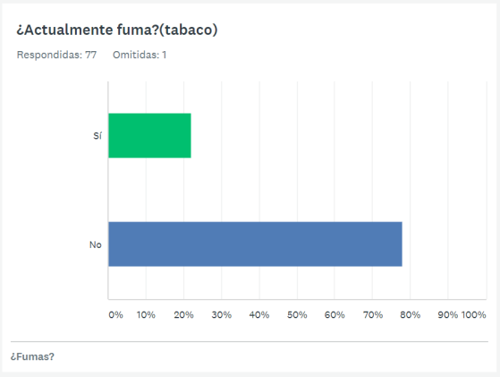

En esta pregunta, 53 personas (68.83%)

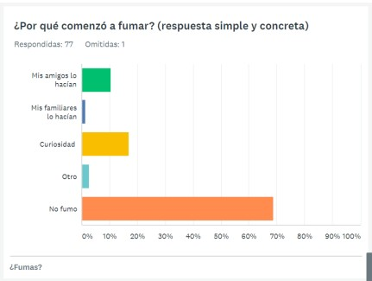

respondieron que no fuman. Esto es menos de lo que se había observado en la pregunta anterior por lo que podríamos decir que algunos encuestados que actualmente no fuman sí fumaron alguna vez.

La razón principal con un 16.88% equivalente a 13 personas fue curiosidad, seguida de la influencia de sus amigos con un 10.39% perteneciente a 8 personas, solo una persona (1.30%) comenzó a consecuencia de algún familiar y el 2.60% correspondiente a 2 personas fue alguna otra razón.

De las 78 personas que contestaron la encuesta, el

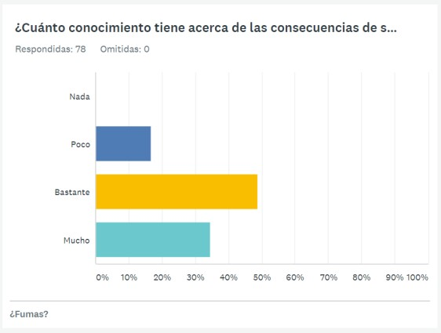

100% conoce por lo menos algo sobre las consecuencias que puede causar el consumo del tabaco.

38 personas (48.72%), casi la mitad afirma conocer *“Bastante”* sobre las consecuencias, seguido de 27 personas (34.62%) que dicen que *“Mucho”* y tan solo 13 personas (16.67%) saben *“Poco*.

77 de 78 contestaron esta pregunta. Había respuestas desde 2 sustancias hasta 5,000.

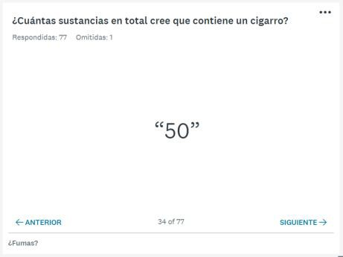

2, 3,4, 5, 6, 8, 10, 12, 13, 15, 20, 25, 30, 40, 50, 100,

200, 300, 1000, 2000, 3000, 4000, 5000 y *“no sé”*

fueron las respuestas.

60 personas respondieron con un número menor a

1000, 14 respondieron con 1000, 2000, 3000, 4000 o

5000 y 3 personas contestaron que no saben.

Del total de las personas encuestadas, un 12.82% (10 personas) han intentado dejarlo en los últimos 12 meses mientras que el 8.97% (7 personas) no lo han intentado.

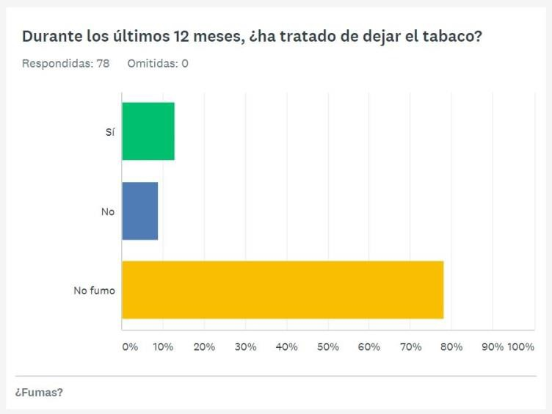

Del 12.82% de personas que intentaron dejarlo, el

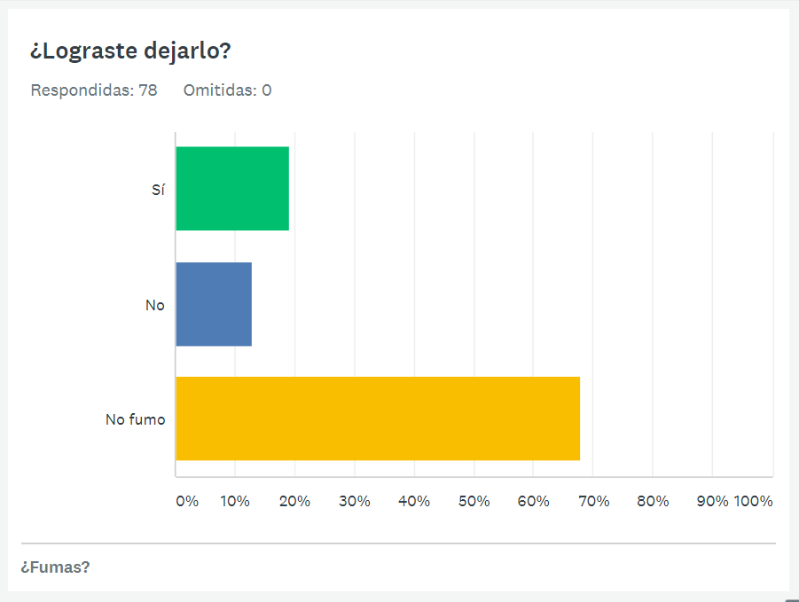

19.23% lo lograron y el 12.82% no.

Del total de las personas que fuman actualmente, su principal razón por la cual siguen fuman es el placer (9 personas), seguido de algún otra razón (5 personas) y por último se encuentra la adicción (3 personas).

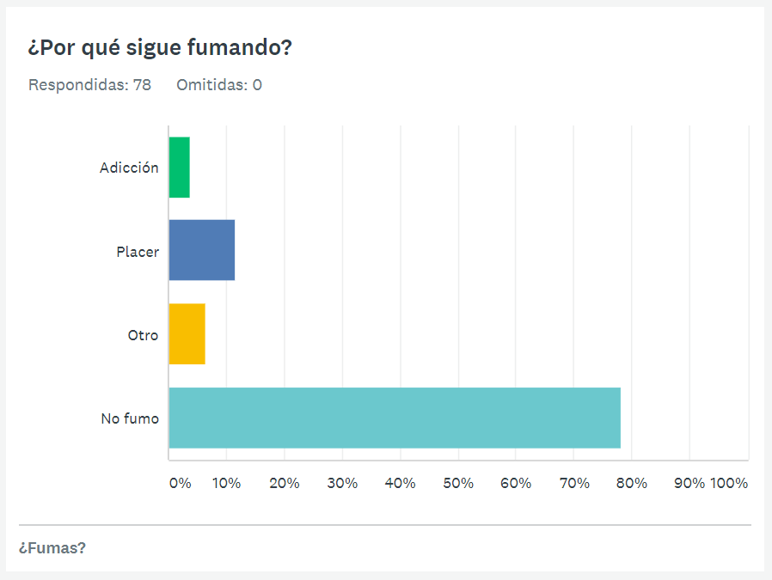

El 100% de los encuestados saben que existe un daño, ya sea *“poco”* o *“mortal”*, pero ningún de ellos cree que no causa repercusión alguna.

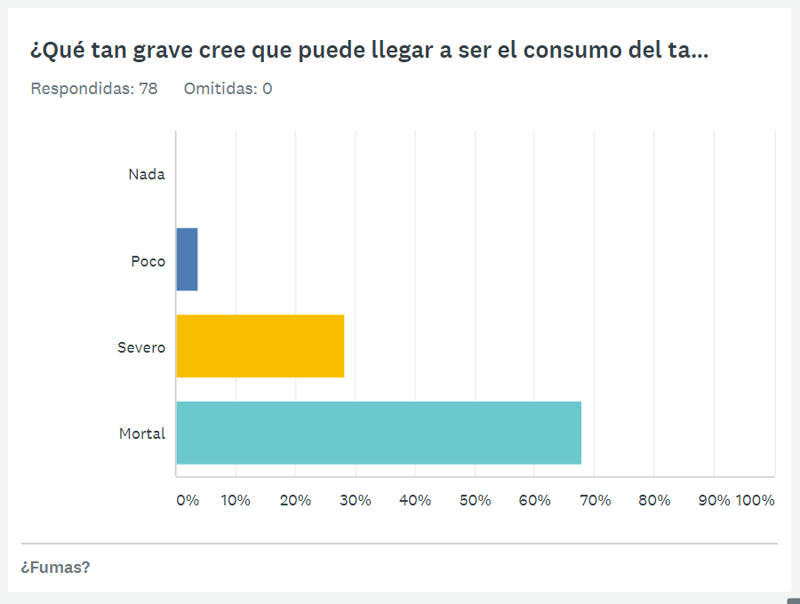

67.95% saben que el daño puede llegar a ser mortal,

28.21% cree que puede a ocasionar un daño severo y

3.85% afirma que el daño que puede llegar a causar es poco.

Del total de personas que fuman, la mayoría fuma más cuando están en fiestas con amigos (16 personas), seguidas de ocasiones estresantes (3 personas), después fumar cuando se encuentra solo (1 persona) y por último otras razones (2 personas).

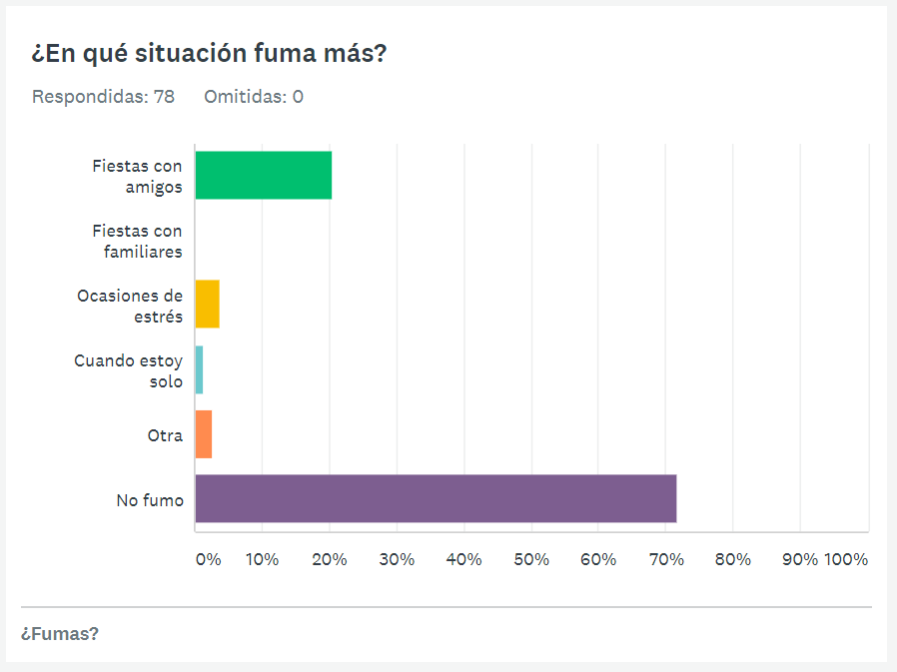

Por último, del total de personas encuestada solo el 2.56% (2 personas) se cree capaz de poder dejar el cigarro mientras que el resto que es un 25.64% (20 personas) no se creen capaz de poder renunciar

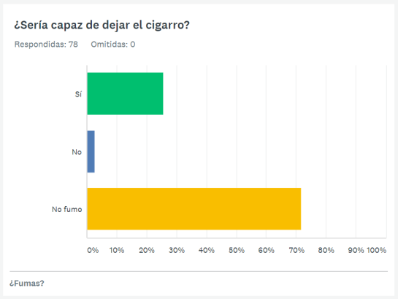

***Adriana***

*D:20190512142455-05'00'12/05/2019 01:24:55 p. m.*

-------------------------------------------- CHULADA de "Resultados"

***Adriana***

*D:20190512142526-05'00'12/05/2019 01:25:26 p. m.*

--------------------------------------------

muestra, no población. Tu población es la misma ("fumadores"), tu muestra es la que cambió

al tabaco.

**5. Discusión**

La mayoría de los participantes contestaron que no fumaban. Esto redujo un poco la población a la que nosotros esperábamos acercarnos. Sin importar esto, las gráficas de todos modos mostraron las diferencias y el conocimientos que los participantes afirman tener sobre los daños que ocasiona el cigarro.

Del total de las personas que fuman o que alguna vez fumaron (ya que no se especificó en

la encuesta) la mayoría de ellas fue debido a sus amigos. No conocemos exactamente cómo es que los amigos fueron una influencia pero pueden existir varias alternativas. La más común o de la que más se habla cuando se menciona este tema es que puede que los amigos presionen a al individuo a fumar y él sea aceptado ya que si no lo hace sería rechazado por aquellos que hace llamar *“amigos”*. Muchas veces hacemos, voluntariamente, cosas que nosotros no queremos y otras veces somos manipulados a hacer ciertas cosas por el simple hecho de encajar. Somos tan dependientes, socialmente hablando, que somos capaces de romper nuestra propia ética para que los demás nos acepten. Es por esta misma razón por la que creo que los encuestados fuman más cuando se encuentran en fiestas con sus amigos, claro que puede que también lleguen a fumar solo para verse “cool” pero esto lleva a lo mismo: tratar de encajar.

La segunda razón más importante y significativa que se puede observar en la gráfica fue que algunos comenzaron a fumar por *“curiosidad”.* Hay muchas que por curiosidad llegamos a hacer, pero si en esta encuesta todos contestar lo conocen algo sobre los daños que causa el cigarro, ¿por qué intentarías algo que puede ser perjudicial para tu salud?

El 100% del total de los encuestados saben que el cigarro es dañino. Algunos saben *“poco”,* unos saben *“mucho”* y la mayoría sabe *“bastante”*, es decir que la mayoría sabe lo suficiente. Este tema es muy conocido, se habla de el en las escuelas e incluso se ponen anuncios alarmantes en las cajetillas. La información está al alcance de todos y, debido a

que ese tema es serio y pude llegar a ser severo, se procura que la gente no tenga que buscar la información sino presentárselas a donde sea que vayan (carteles, imágenes, campañas, videos, etc.).

***Adriana***

*D:20190512142630-05'00'12/05/2019 01:26:30 p. m.*

-------------------------------------------- Espera, ¿qué? ¿dónde "aquí"?

¿Faltó una tabla=

Se les preguntó cuántas sustancias creían que contenía un solo cigarro, en otras palabras cuántas sustancias creen que se inhalan al encender un cigarro. Solo 4 personas contestaron

4000 (siendo esta la respuesta correcta), 1 persona contestó 5000, 3 contestaron que no

sabían y el resto contesto por debajo de 4000. Las respuestas fueron las siguientes:

2, 3,4, 5, 6, 8, 10, 12, 13, 15, 20, 25, 30, 40, 50, 100, 200, 300, 1000, 2000, 3000, 4000,

5000 y *“no sé”.*

Aquí podemos observar que la mayoría de las personas que contestaron que conocían bastante sobre las consecuencias de fumar no conocen uno de los datos más relevantes del tema. Cuando consumes algo, ya sea una barrita energética o una bebida alcohólica, tienes que conocer lo que estás metiendo a tu cuerpo. Nadie contestó que no sabía nada acerca de los daños que ocasiona el cigarro. Entonces la mayoría, si no es que todos los que fuman (ya que no se puede saber si las respuestas correctas fueron de personas quienes no fuman) no conocen ni un poco sobre cuántas sustancias dañinas están ingiriendo al mismo tiempo con el simple hecho de fumar un cigarro.

Algunas personas se han preocupado por su salud, o al menos me gustaría pensar que esa es la razón por la cual intentaron dejar de fuman durante los últimos 12 meses. Un dato importante aquí es que la mayoría de los fumadores lo intentaron dejar y de esa población,

la mayoría lo logró. Las personas que no lograron déjalo y aquellas que ni si quiera lo intentaron, siguen fumando principalmente por placer y solo la minoría dice que debido a una adicción. Como vimos en el Marco Teórico el cigarro va a causar una adicción debido a la nicotina que contiene por lo que podemos decir que aquellas personas que creen que fuman por placer pude que se haya vuelto una adicción por el placer que les causa y ellos no lo interpretan de esa manera.

Un dato que me parece muy alarmante y puede ser causa de que muchos de los encuestados fumen fue que el 32.06% creen que las consecuencias pueden llegar a ser pocas o severas pero no mortales. Después de ver algunas de las sustancias que contiene y que tipo de químicos son, sabemos que el cigarro puede llegar a ocasionar enfermedades como el

cáncer y enfermedades del corazón. Estas enfermedades se pueden controlar en algunos casos y si se diagnostican a tiempo puede que se lleguen a curar (muy pocos casos) pero dichas enfermedades están destinadas a acabar con la vida de la persona que la posee.

**6. Conclusión**

***Adriana***

*D:20190512142655-05'00'12/05/2019 01:26:55 p. m.*

--------------------------------------------

Nao, debo reconocerte que hiciste un EXCELENTE TRABAJO con la discusión y las conclusiones.

Mi primera pregunta de investigación era: *¿Por qué las personas siguen fumando cuando se sabe que el cigarro mata?* Después de toda la investigación que se llevó a cabo yo creo que la principal razón es que las personas no saben que mata, saben que hace daño y que este daño puede llegar a ser muy grave pero creen que fumar no los puede llevar a la muerte. Esto quiere decir que las personas no están bien informadas.

Desde mi punto de vista, todas las personas saben algo sobre los daños que ocasionar fumar. El problema es que la gente no se da a la tarea de indagar más sobre el tema y conocer con exactitud las consecuencias a las que se puede llegar y las sustancias que provocan dichas consecuencias.

Muchas de las personas que fuman culpan a las adicciones o en el caso de la encuesta dicen que es por mero placer. Pero como mencioné anteriormente el placer se puede volver una adición y se convierte en una enfermedad cuando ni si quiera puedes distinguir que estás bajo una adicción.

Entonces, podemos culpar a las adicciones, a los amigos, a la familia y muchas cosas más pero nadie es más responsable de nuestras acciones que nosotros mismos.

Por último, mi segunda pegunta de investigación era: *“¿Cuáles son las principales razones por las que las personas comienzan a fumar?* Si nos basamos en la encuesta y el análisis previo a ella podemos concluir que las personas comienzan a fumar, principalmente, por influencia de los amigos y más que nada en fiestas. Estado en una fiesta, todos están platicando, bailando, pasándosela bien y a nadie le gusta ser rechazado o verte diferente que los demás (pero no diferente en el buen sentido) entonces es fácil que tus amigos te presionen a que fumes o simplemente te entre la curiosidad.

En mi opinión, tenemos que aprender a ser conscientes de nuestras acciones y no dejar que nadie nos diga que hacer (menos cuando puede causar una daño a nuestra salud). En cuanto a la curiosidad, *“la curiosidad mató al gato”.* A todos nos entra en algún momento la curiosidad. Hablando de este tema creo que es muy importante informarnos muy bien y después ser curioso.

**7. Bibliografía**

American Cancer Society. (2015). Riesgos para la salud debido al tabaquismo. [online] Available at: https:/[/www.c](http://www.cancer.org/es/cancer/causas-del-cancer/tabaco-y-cancer/riesgos-)a[ncer.org/es/cancer/causas-del-cancer/tabaco-y-cancer/riesgos-](http://www.cancer.org/es/cancer/causas-del-cancer/tabaco-y-cancer/riesgos-) para-la-salud-debido-al-tabaquismo.html [Accessed 8 Mar. 2019].

Componentes del tabaco, cigarro y cigarrillo. Qué sustancias contiene el cigarro | Doctor Cidón. (s. f.). Recuperado 14 de diciembre de 2018, de

https:/[/www.doctorc](http://www.doctorcidon.com/composicion-tabaco.html)idon.com/composic[ion-tabaco.html](http://www.doctorcidon.com/composicion-tabaco.html)

Diccionario de cáncer. (2011, febrero 2). [nciAppModulePage]. Recuperado 14 de diciembre de

2018, de <https://www.cancer.gov/espanol/publicaciones/diccionario>

Fumadores involuntarios. (2016, mayo 10). Recuperado 14 de diciembre de 2018, de

<https://www.abchospital.com/fumadores-pasivos/>

nicotina - Buscar con Google. (s. f.). Recuperado 14 de diciembre de 2018, de

[https://www.google.com/search?q=nicotina&oq=nicotina+&aqs=chrome..69i57j0l5.2934j0](https://www.google.com/search?q=nicotina&amp;oq=nicotina%2B&amp;aqs=chrome..69i57j0l5.2934j0j7&amp;sourceid=chrome&amp;ie=UTF-8)

[j7&sourceid=chrome&ie=UTF-8](https://www.google.com/search?q=nicotina&amp;oq=nicotina%2B&amp;aqs=chrome..69i57j0l5.2934j0j7&amp;sourceid=chrome&amp;ie=UTF-8)

Marí, A. (2010). Lo que contiene un cigarrillo. [online] HOLA MÉXICO. Available at: https://mx.hola.com/salud/enciclopedia-salud/2010062645543/pulmones/enfermedades- transtornos/lo-que-contiene-un-cigarrillo/ [Accessed 7 Mar. 2019].

National Cancer Institute. (2017). Perjuicios por fumar cigarrillos y beneficios para la salud al dejar el hábito. [online] Available at: https:/[/www.c](http://www.cancer.gov/espanol/cancer/causas-)a[ncer.gov/espanol/cancer/causas-](http://www.cancer.gov/espanol/cancer/causas-) prevencion/riesgo/tabaco/hoja-informativa-dejar-de-fumar [Accessed 8 Mar. 2019].

Organización Mundial de la Salud. (2018). Tabaco. [online] Available at:

https:/[/www.who.int/](http://www.who.int/es/news-room/fact-sheets/detail/tobacco)e[s/news-room/fact-sheets/detail/tobacco](http://www.who.int/es/news-room/fact-sheets/detail/tobacco) [Accessed 7 Mar. 2019]